ScioŠkola Praha 13
- Základní info v brožurce

Ideje ScioŠkol
- ScioŠkoly fungují 4. rokem – letos první 9. ročník
- 9 ZŠ (5 v Praze, 1 v Brně, 1 v Jihlavě, 1 ve Frýdku Místku a 1 v Olomouci), 1 SŠ – pedagogické lyceum („soft gymnázium“) v Praze – webovky, Facebook – spravují studenti a také ekonomickou stránku školy
- Společnost Scio známá díky Národním srovnávacím zkouškám, přijímacím zkouškám atd. vyplnila díru na trhu
- Termín alternativní není vhodný, spíše inovativní
- Inspirací jsou svobodné školy – Summerhill
- Partnerský přístup k dětem – všichni si tykají
- Ne autoritativní pravidla, ale společné utváření pravidel, ale pak na nich trvají
- Škola je bezpečné prostředí
- Jednou týdně má každá škola „fórum“, kde děti společně s učiteli (resp. průvodci) vytváří pravidla (btw: sborovna či kabinet není sborovna či kabinet, nýbrž průvodcovna)
- Znění konečného pravidla je na dětech, ale také následek, důsledek
- Maximální odpovědnost dětem
- Průvodci (učitelé) nejdou přes faktické vědomosti, ale obráceně – dítě nemusí umět vyjmenovaná slova, ale cílem je, aby děti rádo čtlo – nenutí jim Jiráska, ale děti si vybírají, co je baví (klidně učebnice fyziky)
- Těžké nechat děti nic nedělat – pokud je unavené, ale je možnost nic nedělat
- Taky si mohou zdřímnout – samy mají odpovědnost za vzdělání
- „klasické předměty“ nemají – pouze český jazyk, matematiku, anglický jazyk – hodina trvá 45 minut – z důvodu pozornosti
- Ostatní „předměty“ patří pod Svět v souvislostech – systém projektové výuky – 3týdenní projekty - např. v září projekt Existují mimozemšťané? – kdyby jim bylo přednášeno o planetách, naučí se je, ale pouze ty planety – ale takto se dostanou i k antropologii člověka – jak se vyvíjí mimozemšťané – paralela člověka a k dalším „připojeným/spojeným tématům“
- V praxi děti bádají – hledají info na internetu atd.
- Ideál zajeté školy – 12 dětí na jednoho průvodce (celkem max 150 lidí)
- Ve třídě 15 dětí
- Ráno začíná společenstvem – koleje (heterogenní skupinky napříč ročníky) – nejstabilnější sociální skupina ve škole
- Heslo: „Změna je trvalý stav.“
- Koncept – „Kořeny“ – aby člověk mohl jít do světa, musí vědět odkud vychází, co ho determinuje – berou na vědomí křesťanství, judaismus…
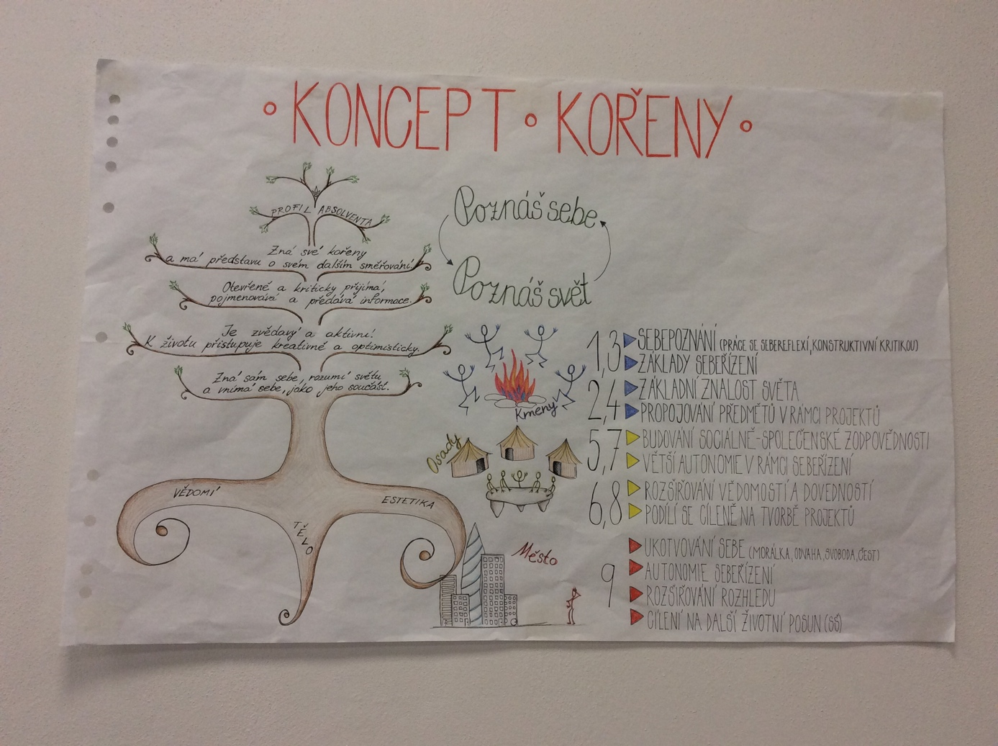
- Cílem absolvent, který tuší, co ho formuje, ví, kam směřuje, ví, jak se učit a jak získávat informace
- V 9. ročníku se většina času se věnuje přípravě na SŠ
- Pravidla jsou opakována, ale striktně se dodržují – děti jim musí rozumět, proč je potřeba je mít – když někdo něco udělá – je zde vysvětlení, proč to bylo špatně
- Hodnocení – slovně; (+ k tomu známky v 8. roč. na konci a v 9. roč. v pololetí – kvůli přijímačkám)
- Zápisy do prvního ročníku jsou standardní, ale přestoupit na tuto školu je (zatím – jsou volné kapacity) možné kdykoli
- Každé dítě má svůj IVP → tripartity – sezení dítě, průvodce a rodič – osobní cíl, kam se posunout v osobní rovině – dohoda těch tří – hlavní slovo má dítě
- Autonomie – děti si plánují na 14 dní dopředu – rozplánují si, co se chtějí naučit
- Dvojročí – obrok (2. a 4. ročník) – děti se musí učit od sebe
- Práce s chybou – ne trestání
- Učebnice – nemají, ale portfolia – děti si vytváří jakoby svojí učenici
  - Jediná učebnice na matematiku od Hejného, jinak ne

ScioŠkola Praha 13
- Otevřena letos v září
- Měla být ve Kbelích, ale nakonec nevyšly prostory kvůli hygieně, proto narychlo přesunuto do obchodního centra ve Stodůlkách – Tady v plánu zůstat alespoň 10 let možná i víc – 2–3 roky se nemusí rozšiřovat prostory, ale pak je možnost pronajmout a upravit sousední prostory (nyní kanceláře)
- „Odškolňování“ – v září se sešlo mnoho dětí z různých škol – děti zmatené (a často „zraněné předchozí školní docházkou“) – jiný systém a děti zneužívaly volnosti – teď fáze usazování pravidel
- Zatím 1.–6. ročník, plán: 1–9. ročník
- Více kontakt s rodiči – letos už 3 schůzky – je potřeba více rodičům vysvětlovat, komunikovat s nimi
- Více se soustředí na komunikační a sociální dovednosti než na „akademické“ znalosti, to je ještě více akcentované nyní, při formování nové školy

Děti se speciálními vzdělávacími potřebami
- Spolupráce a PPP a SPC
- Mají školské poradenské pracoviště – psycholog, speciální pedagog
- Spolupráce s okolními SCIOškolami, které mají v této oblasti více zkušeností
- Proces odškolňování u všech dětí, nová škola, noví průvodci – těžké – teď opatrnost, průvodci si zatím netroufají na přijímání dětí s „těžšími SVP“ – průvodci nemají moc zkušeností – většina z nich nikdy neučila

Kroužky
- Děti vedou kroužky – páťák vede programování
- Nabídka od průvodců i poptávka a nabídka dětí
- V Jihlavě holčička (rodilá mluvčí) učí francouzštinu i dospělé

Výběr a příprava průvodců
- Několik kol vývěrového řízení
- Domácí úkol – odpověď na Inzerát
- Assessment centrum všech zájemců, kde je sledují
- Ve škole ve dvojicích udělají projekt
- Pohovor s Ondřejem Štefflem – ředitelem Scio
- I lidé bez zkušeností, se zkušenostmi, s pedagogickým vzdělání, bez – vzájemně se rozvíjí
- První filtr výběrového řízení pro všechny školy společně, ale potom i každá škola sama
- Kdo je nově přijat, má tutora – Scio poskytuje metodiky (každá škola má vlastního metodika) a v každé škole je někdo, kdo zastřešuje ideje
- Spolupráce průvodců – sdílí všechno a pravidelně každý týden mají porady
- Každý má za nějakou oblast zodpovědnost, ale řeší to společně
- Metodik hlídá hodnoty – každá škola jiná – metodici jsou lidé s praxí, ale nejsou ponořeni v každodenních problémech jedné konkrétní školy – metodik je „mimo“, a proto může dávat nezaujatou zpětnou vazbu

Běžný den v ScioŠkole
- Začátek v 8.30
- Ranní společenstvo
- Potom celky čeština, angličtina, matematika
- Ve čtvrtek celé dopoledne tělocvik (mimo budovu, venku nebo v pronajaté sport. hale)
- Obědová pauza je delší než obvykle
- Každé odpoledne projekt: 100 minut
- Pátek – úklid školy a „Samorost“ – děti chodí „po průvodcích“ a řeší si „svoje projekty“
- Časem bude „Samorost“ a úklid dohromady

Systém výuky
- Brát děti ven – např. počítání dlaždic, celkově podpora konstruktivismu
- Matematika prof. Hejného
- Když děti něčemu porozumí – tabulka, co děti ovládají a s čím potřebují pomoc, a takto si děti mohou navzájem sdílet zkušenosti
- AJ – rodilí mluvčí teď 2x týdně, jinak alespoň jeden na plný úvazek
  - Anglické dny – mluví se pouze anglicky

Spolupráce s rodiči – názor jedné „Sciomaminky“
- Rodiče hledají něco jiného pro děti, kterým nevyhovoval systém, jsou jím zklamaní
- Jak se dostala ke ScioŠkole – 3 synové – nejstarší nastoupil do školy hlavního vzdělávacího proudu – má svůj svět – nechce být průměrný – bojovali a řešilin– poradny, IVP, asistentka… ale jediný následek stres – syn, rodiče, učitel…
  - „Dokdy musím chodit do školy?“ „Do 9. třídy“ „Dobře, ale potom nepočítej s tím, že potom ještě někam budu chodit.“
- Manžel pedagog – některé alternativní školy nechtěl v žádném případě
- Scio koncept se líbil i manželovi i jí
- Druhý syn – opak – všechno mu jde – na škole hlavního vzdělávacího proudu chce zůstat
- Už první měsíc – byl u prvního syna znát rozdíl a pak přišel i druhý syn, že chce do Scio, i přesto, že přijde o kamarády – musel si měsíc odpočinout a pak naskočil o to víc
- Má smysl najít si tempo, téma – přes které jde učení lépe
- Starší syn strávil 3 roky na klasické škole a od 4. roč. je na ScioŠkole (nyní druhý rok) – pořád hledá cesty, kdy někdo za něj něco udělá, ale spoustu věcí už chce sám tvořit
- Dělá, co ho zajímá, a rozvíjí se skrz to
- Co je nejtěžší pro rodiče první rok ve Scio? – pocit, že dítě zlenivělo – překonat fázi nedůvěry ve vnitřní „vzdělávací sílu“ dítěte
  - Babička – jakto, že ještě neumí vyjmenovaná slova – jiné dítě už je umí
  - Rodina a kamarádi chtějí v dobré víře pomoct, ale víc to rodiče zmate
- Rodiče nepotřebují (slovní) hodnocení – vidí na dětech změnu, a to je důležité
  - Chodí do školy, mluví s průvodci, setkává se s nimi, když něco potřebuje, řekne to učitelům a oni jí odpoví; maminka ví, co syn ve škole dělá, protože on jí to sám rád ukazuje
- Co když je dítě nemocné? Syn byl letos měsíc doma – průvodkyně napsala něco, že si má projít nějaké sešity od strany do strany – udělal to a ve škole to probrali – rodiče „bez práce“
- Děti jsou připravené učit se samy, ale často to rodiče chtějí mít pod kontrolou, proto děti odchází ze SCIOškol, ale spíš nezvládli to rodiče, ne dítě
- Před nástupem do vyššího než 1. ročníku – pohovor s rodiči a pak děti „na zkoušku“ – 1 den až týden

